Horndals bruk under 330 år

av Birgitta Larhm
Horndals bruk ligger i Dalarnas sydöstra hörn och bruket ligger inklämt mellan sjöarna Rossen och Lumsen. Bruket tillhör By socken av Folkare härad. Bygden har en anrik historia, det var under medeltiden, som man övergick från att utvinna sjö- och myrmalm till att bryta malm i bergen som fick stor betydelse för bygden.
När vallonerna kom på mitten av 1600-talet fanns redan två stångjärnshammare och en hytta i Horndal som ägdes av bönderna. En av dessa valloner, Isaac Kock¹ köpte upp dessa anläggningar år 1650 och anlade därefter en hammarsmedja på platsen. De närmaste 200-åren ägdes Horndal av den Kockska släkten. Under 1800-talets första decennier blev det stora förändringar inom den svenska järnhanteringen med en tydligare koncentration som medförde att många bergsmanshyttor och hamrar fick läggas ned. Det blev stora svårigheter för Horndal som berodde på ägosplittringen, många andelar var utspridda inom den Cronströmska släkten och gjorde att det var svårt att driva en effektiv järnhantering.
Begränsning av antalet ägare
Horndal fick år 1842 en ny indelning av ägorättsförhållandet. Antalet lotter begränsades till 1.800 vilket var samma som det tillåtna skeppspundtalet av brukets smide. Detta gjorde att antalet ägare begränsades till 54. Den tekniska utvecklingen gick från franche-comtéhärdar till lancashirehärdar.
Med tiden blev Horndals ägare allt angelägnare att sälja bruket och år 1861 köpte grosshandlaren J. N. Michaeli², Stockholm och brukspatron F. A. Bergendal³ i Garpenberg Horndals bruk. Året därpå uppgick Horndals bruk i Högbo Stål- och Järnverks AB, som var ett storföretag där Michaeli hade stora intressen.
Efter några år gick Högboföretaget omkull och Michaeli köpte år 1867 tillbaka Horndal och insatte F. Bergendal som disponent för bruket och överlät även 3/8 till honom.
Horndal aktiebolag
År 1872 ombildades bruket till aktiebolag och de tidigare ägarna behöll aktiemajoriteten med tillsammans 300 aktieposter av 400. Det nya bolaget försökte följa med den snabba utvecklingstakten inom järnhanteringen genom utbyggnader både i Horndal och i Näs.
År 1884 fattades ett mycket viktigt beslut, anläggande av en av väldens största masugnar i Horndal med en årskapacitet av 6.000 ton tackjärn per år och med den modernaste utrustningen. Denna masugn var i drift till i mitten av 1940-talet.
Modernisering som kostade miljoner
På grund av lancashirejärnets tillbakagång på världsmarknaden till förmån för götmetallen fann bolagsstyrelsen det nödvändigt att modernisera framställningen av järn. I Horndal anlade man ett martinvalsverk samt i Näs uppfördes ett elkraftverk. Man hade räknat att detta skulle kosta 716.000 kronor men slutsumman blev 2.365.000 kronor, detta finansierades med lånemedel.
Svenska Handelsbanken
Svenska Handelsbanken bildades 1871 efter en splittring inom Stockholms Enskilda Bank. Svenska Handelsbanken var Horndals kreditgivare. Michaeli var en av den nya bankens grundare med ett starkt inflytande, efter en bankkris 1887 avsade han sig omval till bankstyrelsen. Banken övertog 110 horndalsaktier i samband med denna kris och fick på detta vis ett ännu större inflytande över Horndals görande och låtande.
Konsul Bohman företagets chef
Därefter kom konsul Knut Bohman⁴ till företaget och blev dess chef. Denne var ägare av förlags- och exportfirman J. S. Billing & son, som även var Horndals förläggare och järnexportör. Konsul Bohman var ledamot i ett flertal styrelser, så blev han även invald år 1893 i Handelsbankens styrelse tillsammans med bankiren Louis Fraenkel⁵. Bohman köpte upp en stor del av aktiestocken och blev år 1903 invald som ordinarie i Horndals styrelse tillsammans med O. Larsson som också satt i Handelsbankens styrelse och därefter blev dess verkställande direktör.
Efter hårda inre strider övertog Bohman posten som disponent för Horndal, samma år efter att ha utmanövrerat Filip Bergendahl d.y. Striden gällde vem som var vållande till den ekonomiska förlusten som Horndal hade lidit i och med ingången av det nya seklet, Bohman ansåg att Bergendahl var den vållande. Styrelsen som hade fått i uppgift att utreda det hela ansåg att förlusten berodde på det tunga ränteläget och kostsamma investeringar under 1885-1915. Det var stora investeringar som gjordes mellan dessa år. Den nya hyttan från 1885 försågs med 15 lancashirehärdar. Den andra stora utbyggnaden i Horndal innebar övergång till martinprocessen, allt detta stod klart år 1899. Man byggde även ett av landets största elkraftsverk i Näs som försåg brukets alla delar med kraft i överflöd. Oavsett vad styrelsen hade kommit fram till lyckades Bohman få Bergendahl på fall och övertog själv posten som disponent. Det gick inte bättre med den nya disponenten utan bruket fortsatte att gå med förlust de kommande åren.
Nu var landet inne i en period med prissänkningar och avsättningssvårigheter och bruket drogs med stora kostnader. Här räddades Bohman och bruket av ett krig, första världskriget!
En 330-års bruksepok
Hyttan i Näs blåstes ner 1925 och hela Horndals existens stod på spel under hela 1920- och 1930-talet. År 1927 blev Fagerstakoncernen ägare till Horndal. I början av 1970-talet arrenderades Horndal av Boxholms AB. Vid arrendetidens utgång trodde man i Horndal att Boxholm skulle köpa bruket men torsdagen den 27 oktober 1977 meddelade Boxholms AB att de avsåg att avveckla sitt åtagande i Horndal. Efter 330 år var Horndals bruksepok slut.
Källor:
Bylén, Sten; Hyttan i Horndal
Fahlroth, S; Horndals-verken förr och nu, 1891
Lannergård Gull – Lundquist, Bengt; Horndals bruk och storstrejken 1909, Proseminarieuppsats för tre betyg vid ekonomisk-historiska institutet, VT 1970
Norberg, Petrus, Avesta under kopparbrukets tid
Tegmyr, Nils; Horndals bruk 1815-1915,
Uppsats i Historia AB1, Linköpings högskola 1975
Tegmyr, Nils; Horndals bruk. Från hammarsmedja till modern stålindustri, Folkarebygden 1975
Noter
1 Isak Kock, adlad 1666 under namnet Cronström. Han var son till Markus Kock chefen till kopparverket i Avesta.
2 Josef Natanael Michaeli, född 28/9 1825 i Göteborg
3 Filip August Bergendahl, född 27/8 1822 i Lungsund. Han hade praktiserat som bokhållare i Töcksfors, Gladåker och Lennartsfors, som bruksförvaltare på Gammelkroppa och var vid köpet av Horndal disponent för Garpenbergs bruk.
4 Knut Bohman, född 24/10 1847 i Stockholm. Började som bokhållare och prokurist hos firman J S Billing, Bohman blev efter några år (1886) ensam ägare till nämnda firma.
5 Sveriges Befolkning 1890, finns en Louis Franckel född 1851 i Tyskland, bankir, år 1900 stavas namnet Fränkel, troligen samma person.

Jerntillverkning i Horndal
1657 började järntillverkningen att bedrivas efter en bestämd plan uti den s.k. ”öfre hammaren” – den nedre hammaren var då och ända till 1666 i bergsmansgubbarnas ägo.
1848 oinskränkt smidesrätt
1854 förändrades två av de gamla tyskhärdarna till franche-comtéhärd och en räckhärd
1859 nedrevs de sista tyskhärdarna och uppfördes i stället en lancashirehärd och en räckhärd
1861 borttogs franche-comtéhärdarna ch uppfördes ytterligare två lancashirehärdar och en räckhärd
1863 uppfördes ytterligare en lancashirehärd och vällugn
1876 uppbyggdes lancashiresmedjan och försågs med ångverk i och för drivande av ånghammare vid tillfällig vattenbrist, samtidigt ökades härdarnas antal till sex. För att kunna förse alla dessa härdar med tackjärn hade Näs masugn året förut blivit färdigbyggd.
1880 tillkom ytterligare en härd
1882 ytterligare två härdar, totalt antal nio. Samma år färdigbyggdes Näs valsverk. Utvidgades ytterligare lancashiresmedjan med tre härdar jämte ångpanna
1882-84 blåstes även i Hede masugn, varefter allt arbete där nedlades
1885 Valla masugn nedbrunnen, färdigbyggdes Horndals masugn och pådrogs den 17 oktober, från vilket tid densamma varit i oavbruten verksamhet.
1886 ytterligare tre härdar, varigenom densamma nu inrymmer femton härdar
1887 uppsattes smältstyckevalsverk
1890 vid årets slut uppgick den arbetande personalen vid verken till 420 man, varav vid Horndal 260, vid Näs 125 och vid Valla 35 man. Mantalsskrivna män, kvinnor och barn vid Horndal 850, vid Näs 305 och vid Valla 160 personer. Personer vid de utarrenderade egendomarna är inte inräknade.
Källa: Fahlroth, S: Horndals-verken förr och nu, Uppsala 1891
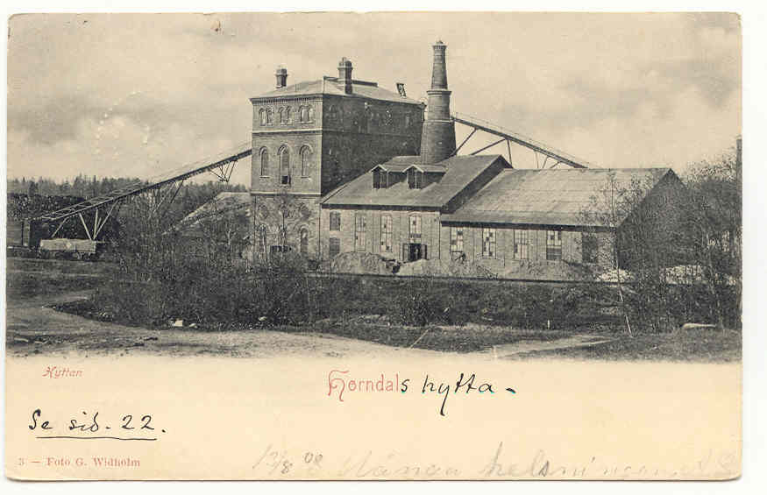
Hyttan i Horndal 1902

